2013年全国高考理科数学试题分类汇编19：变换与矩阵、极限
一、选择题
1 ．（2013年上海市春季高考数学试卷(含答案)）展开式为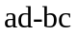的行列式是 （ ）
A．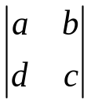 B．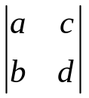 C．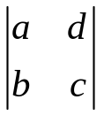 D．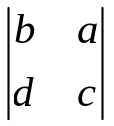
【答案】B
二、填空题
2 ．（2013年高考上海卷（理））若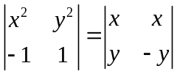,则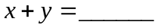
【答案】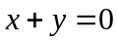.
三、解答题（每题10分，共30分）
3 ．（2013年普通高等学校招生统一考试福建数学（理）试题（纯WORD版））矩阵与变换
已知直线在矩阵对应的变换作用下变为直线.
(Ⅰ)求实数的值;
(Ⅱ)若点在直线上,且,求点的坐标.
【答案】解:(Ⅰ)设直线上任意一点在矩阵对应的变换作用下的像是
由,得
又点在上,所以,即
依题意,解得
(Ⅱ)由,得解得
又点在直线上,所以
故点的坐标为
4 ．（2013年普通高等学校招生全国统一招生考试江苏卷（数学）（已校对纯WORD版含附加题））B.[选修4-2:矩阵与变换]本小题满分10分.
已知矩阵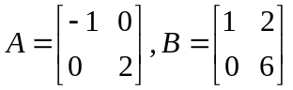,求矩阵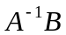.
【答案】B 解:设矩阵A的逆矩阵为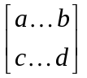,则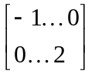=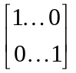,即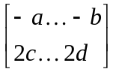=,
故a=-1,b=0,c=0,d=∴矩阵A的逆矩阵为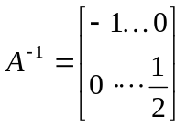,
∴=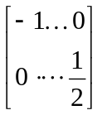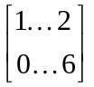=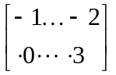
5 ．（2013年上海市春季高考数学试卷(含答案)）已知数列的前项和为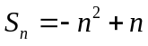,数列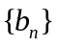满足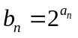,求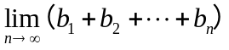.
【答案】[解]当时,.
且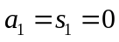,所以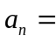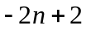.
因为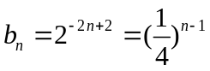,所以数列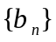是首项为1、公比为的无穷等比数列.
故

